INFORME DE REGISTRO
FOTOGRAFICO Y DOCUMENTAL

- DESCRIPCIÓN DE LAS EVIDENCIAS.
- Comportamiento del envío de cada PTAP, el nivel de los tanques en el transcurso del día fue óptimo y garantizó el suministro y continuidad a los usuarios. Imágenes: Información suministrada por el sistema de telemetría.
 | PTAP SANTA ROSA |  | PTAP VILLA SANTANA
Fecha/Hora | Q RANGO OPERACIÓN (LPS) | Q INS (LPS) | Q RANGO OPERACIÓN (LPS) | Q INS (LPS)
25/05/2020 19:00 | 80-180 | 122 | 150-350 | 337
25/05/2020 20:00 | 80-180 | 143 | 150-350 | 236
25/05/2020 21:00 | 80-180 | 140 | 150-350 | 245
25/05/2020 22:00 | 80-180 | 159 | 150-350 | 228
25/05/2020 23:00 | 80-180 | 157 | 150-350 | 228
26/05/2020 00:00 | 80-180 | 155 | 150-350 | 223
26/05/2020 01:00 | 80-180 | 90 | 150-350 | 228
26/05/2020 02:00 | 80-180 | 90 | 150-350 | 233
26/05/2020 03:00 | 80-180 | 109 | 150-350 | 236
26/05/2020 04:00 | 80-180 | 143 | 150-350 | 233
26/05/2020 05:00 | 80-180 | 134 | 150-350 | 267
26/05/2020 06:00 | 80-180 | 127 | 150-350 | 256
26/05/2020 07:00 | 80-180 | 129 | 150-350 | 281
26/05/2020 08:00 | 80-180 | 152 | 150-350 | 106
26/05/2020 09:00 | 80-180 | 165 | 150-350 | 220
26/05/2020 10:00 | 80-180 | 162 | 150-350 | 342
26/05/2020 11:00 | 80-180 | 160 | 150-350 | 2258
26/05/2020 12:00 | 80-180 | 161 | 150-350 | 303
26/05/2020 13:00 | 80-180 | 155 | 150-350 | 270
26/05/2020 14:00 | 80-180 | 136 | 150-350 | 389*
26/05/2020 15:00 | 80-180 | 99 | 150-350 | 412
26/05/2020 16:00 | 80-180 | 94 | 150-350 | 376
26/05/2020 17:00 | 80-180 | 164 | 150-350 | 348
26/05/2020 18:00 | 80-180 | 118 | 150-350 | 339
* Se llama a Empocabal o Villa Santana para regular envío

- Reporte de daños evidenciados en el servicio de acueducto.

- REGISTRO FOTOGRAFICO
  - ACTIVIDAD Nro 1:
PTAP SANTA ROSA
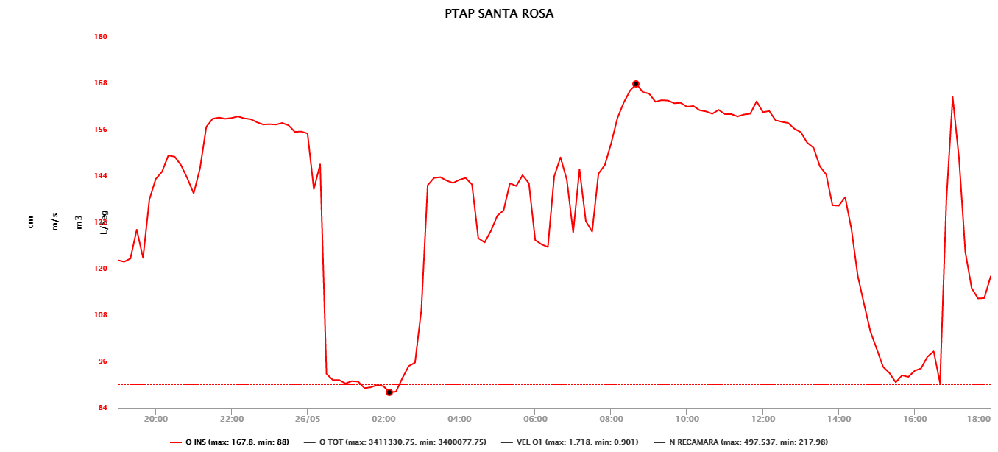

PTAP VILLASANTANA
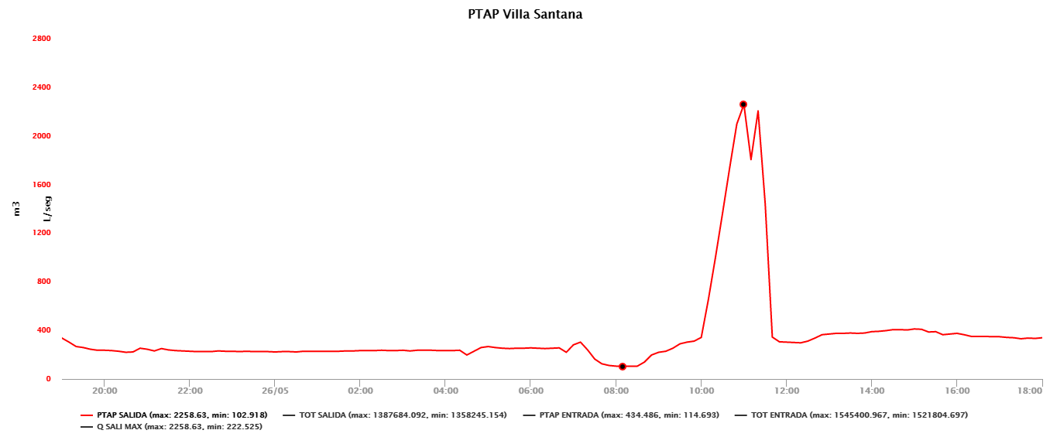

2.REGISTRO FOTOGRAFICO
  - ACTIVIDAD Nro 2:

Foto 1: Daño San Felix  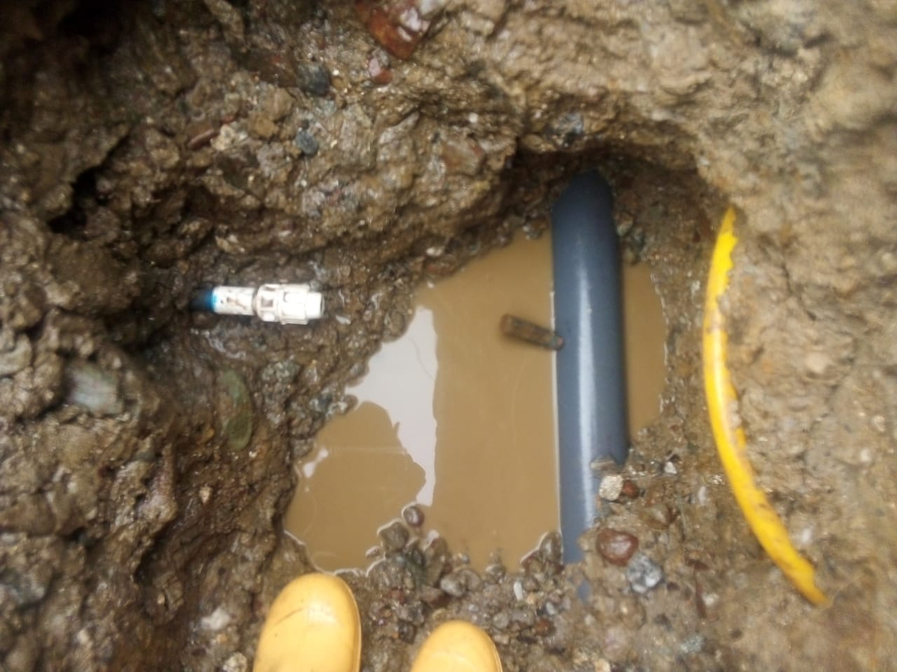 | Foto 2: Reparación San Felix  